|  |  |
| --- | --- |
| A picture of a winding road and trees  Practica individual  Sistema para crear boletos para un cine | Abstract  Durante el transcurso de esta práctica se aplicarán conocimientos de bases de datos relacionales, su aplicación con el lenguaje SQL y finalmente la aplicación de esta en un sistema de generación de boletos para salas de cine utilizando el modelo MVC en el lenguaje Python  Marco Antonio Díaz Valdés  Sistemas de información |

Índice

Diagramas modulares 1

Diagramas de casos de uso 2

Descripción de comprar boleto 2

Tablas relacionales 2

# Diagramas modulares

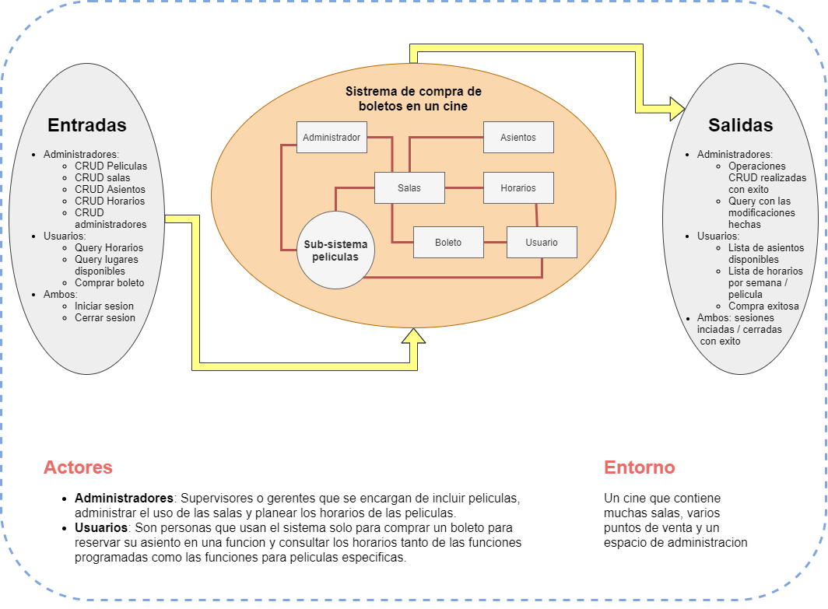

# Diagramas de casos de uso

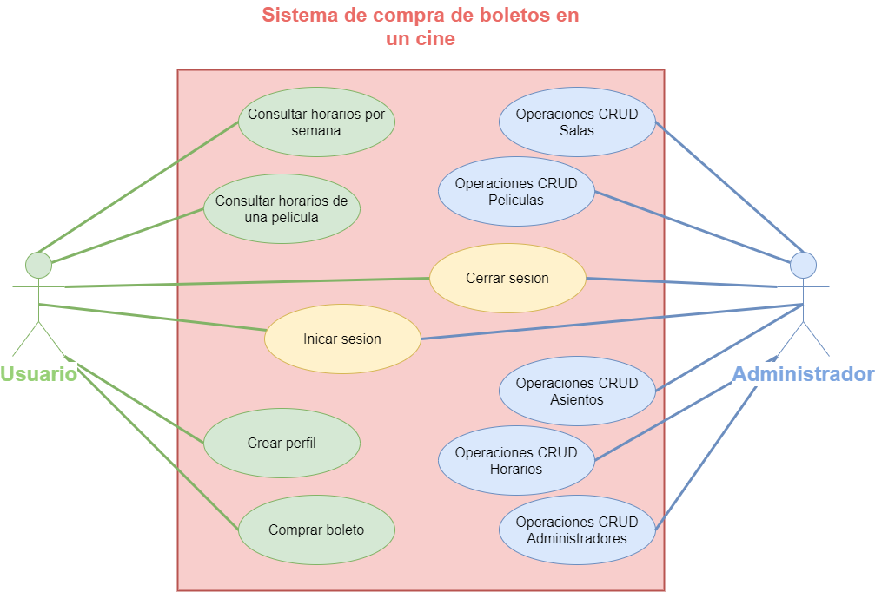

## Descripción de comprar boleto

# Tablas relacionales